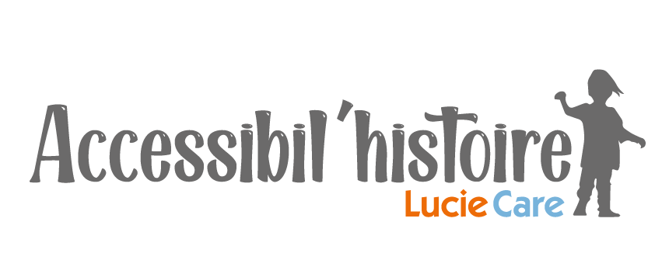

Appel à projets 2021
Faciliter l’accès des jeunes déficients visuels à la littérature jeunesse adaptée

DOSSIER DE CANDIDATURE

Comme défini dans ses statuts, le Fonds de Dotation LUCIE CARE a pour vocation de financer des missions d’intérêt général liées aux jeunes déficients visuels et mises en place par des organismes sans but lucratif dans le cadre de nombreuses activités comme l’éducation, la formation, l’insertion ou l’accompagnement social des jeunes déficients visuels et de leur famille.
Attention : seuls les organismes à but non lucratif ayant une mission d’intérêt général sont éligibles pour les projets, c'est-à-dire des associations, des fondations, des fonds de dotations et établissements publics.
Les projets peuvent avoir une dimension internationale, cependant ils doivent être portés par une structure basée en France.

Modalités
- Remplir ce dossier en intégralité de façon numérique sous Word et de le renvoyer avec les pièces jointes par courriel à projets@lucie-care.org
- Fournir les pièces justificatives demandées et toute pièce pouvant compléter le dossier
- Date limite de réception des dossiers : 16 aout 2021

Pièces à joindre :
- Statuts
- Déclaration en préfecture
- Liste des membres du conseil d’administration
- Rapport financier et rapport d’activités de l’année précédente

Objet
Conscient de l’importance que les jeunes déficients visuels puissent être éveillés dès leur plus jeune âge aux livres et à la lecture, Lucie Care a souhaité créer un appel à projets dédié aux acteurs qui s’engagent pour l’accès aux livres adaptés ou accessibles.

L’objectif est de pouvoir permettre au plus grand nombre d’enfants déficients visuels de tenir entre leurs mains un livre et de leur donner accès à une offre diversifiée. Il peut s’agir de création ou d’acquisition d’ouvrages, comme d’actions de médiation ou d’animation auprès de ces publics et des établissements et/ou professionnels qui les accompagnent.

Toutes les propositions et innovations qui permettent l’épanouissement des enfants déficients visuels et la stimulation de leur imaginaire par le biais des livres et de la lecture sont recevables dans le cadre de cet appel à projets.

Eligibilité

- être une personne morale à but non lucratif basée en France ;
- présenter un projet qui concerne la littérature jeunesse adaptée : création, production, diffusion, animation etc. ;
- être un projet en lien direct avec le public des enfants et jeunes déficients visuels (0-18 ans).
- sont exclus de cet appel à projets les dossiers d’édition de supports uniquement scolaires : transcription braille de manuels scolaires, édition de cartes ou schémas en relief, transcription mathématiques, etc. Ces projets peuvent être présentés à Lucie Care via le formulaire de candidature simple.

Critères d’examen
- Adéquation du projet avec le public cible
- Implication de partenaires à la construction du projet
- Pertinence du projet dans la réponse aux besoins cités
- Pérennité du projet
- Une attention particulière sera portée aux projets innovants

Montant susceptible d’être accordé : pour les porteurs de projet, le montant de la demande peut être compris
entre 1 000 euros et 10000 euros.

Planning
Ouverture de l’appel à projet : 23 avril 2021
Clôture de l’appel à projet : 16 aout 2021
Jury : septembre 2021
Information des lauréats : 28 septembre 2021

VOTRE STRUCTURE
NOM :
ADRESSE :
TELEPHONE :
COURRIEL :
SITE INTERNET :
STATUT JURIDIQUE :
DATE DE CREATION :
NOMBRE DE BENEVOLES : ……………………………………………………………………………………………………………………………………….
NOMBRE DE SALARIES :
BUDGET GLOBAL :
TERRITOIRE COUVERT :
REPRESENTANT LEGAL :
NOM :
FONCTION :
TELEPHONE :
COURRIEL :
REFERENT PROJET :
NOM :
FONCTION :
TELEPHONE :
COURRIEL :

OBJET / VOCATION DE LA STRUCTURE (Présentez en quelques lignes les missions remplies par votre structure)

PROJET
TITRE DU PROJET :
RESUME DU PROJET (en une phrase) :

DESCRIPTION DU PROJET :

OBJECTIFS ET IMPACT :

NOMBRES DE JEUNES BENEFICIAIRES POTENTIELS DE L’ACTION :
PARTENAIRES :
PLANNING :

BUDGET

BUDGET GLOBAL DU PROJET : (joindre le budget prévisionnel)

PLAN DE FINANCEMENT / CO-FINANCEURS :

MONTANT TOTAL DE LA SUBVENTION DEMANDEE A LUCIE CARE :

DESCRIPTION DES ELEMENTS FINANCES PAR LUCIE CARE :

COMMUNICATION

ACTIONS DE COMMUNICATION SUR LE PROJET

VISIBILITE DU PARTENAIRE SUR LE PROJET

CONCLUSION

MOTIVATION : (Dites-nous en 5 lignes maximum les forces de votre projet)

